ISTRUZIONI ADOZIONE LIBRI DI TESTO A.S. 2020/2021 REGISTRO ELETTRONICO AXIOS

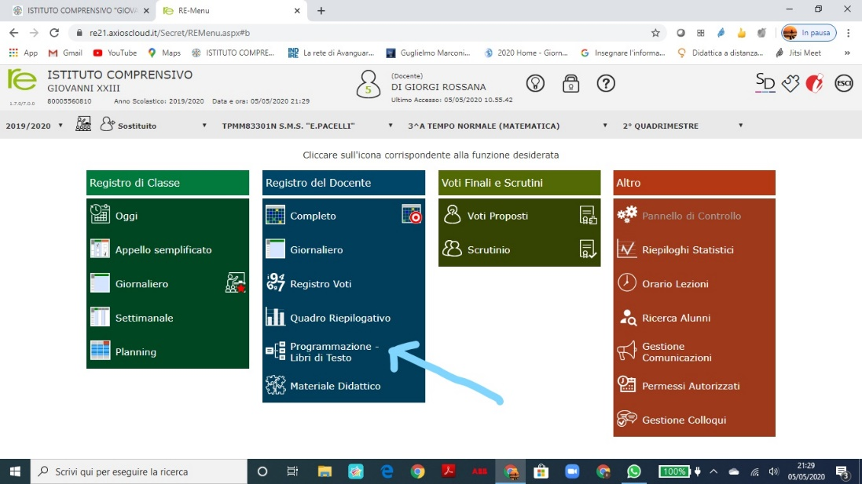
- APRIRE IL RE E SELEZIONARE LA VOCE- PROGRAMMAZIONE/LIBRI DI TESTO

- CLICCARE SU LIBRI DI TESTO-ANNO SUCCESSIVO (proposte)
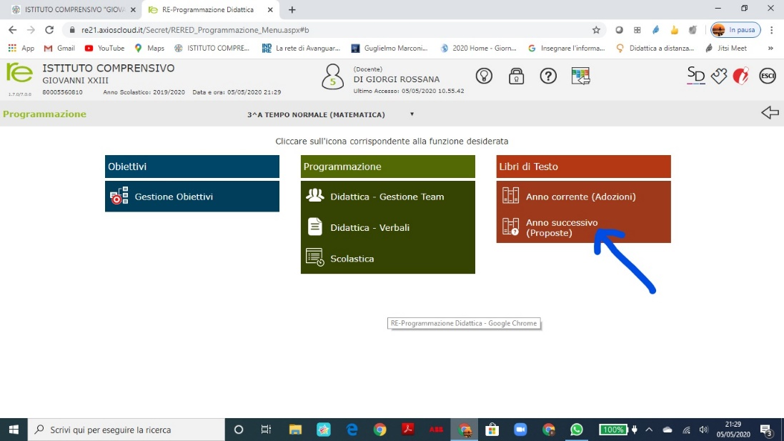

- CLICCANDO SU QUESTA VOCE DI MENU, SARÀ POSSIBILE PER IL DOCENTE VISUALIZZARE LE CLASSI, CON LE ADOZIONI PROPOSTE, PROVENIENTI DALLE ADOZIONI DELL’ANNO PRECEDENTE.

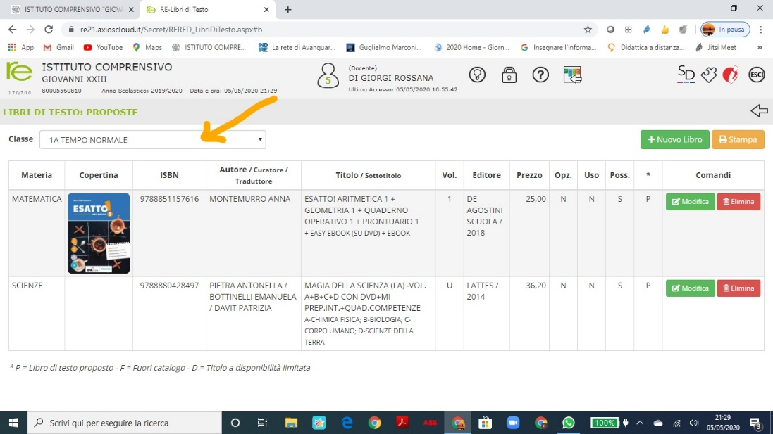

- IN ALTO È POSSIBILE SELEZIONARE LA CLASSE PER CUI IL DOCENTE DOVRÀ EFFETTUARE LE PROPOSTE. QUALORA LA CLASSE NON DOVESSE ESSERE CORRETTA, OCCORRERÀ RIVOLGERSI ALLA PROPRIA SEGRETERIA DIDATTICA.

- IL PROGRAMMA MOSTRERÀ I TESTI DELLA CLASSE PER CIASCUNA MATERIA INSEGNATA DALLO STESSO DOCENTE PER QUELLA CLASSE.

- SE I TESTI NON SUBISCONO VARIAZIONI RISPETTO ALL’ANNO PRECEDENTE, NON OCCORRERÀ EFFETTUARE MODIFICHE, SE NON EVENTUALMENTE ALLE INDICAZIONI “OPZIONALE”, “USO” E “POSSESSO”(per i volumi triennali).
PER MODIFICARE TALI INFORMAZIONI BASTERÀ CLICCARE SUL TASTO MODIFICA
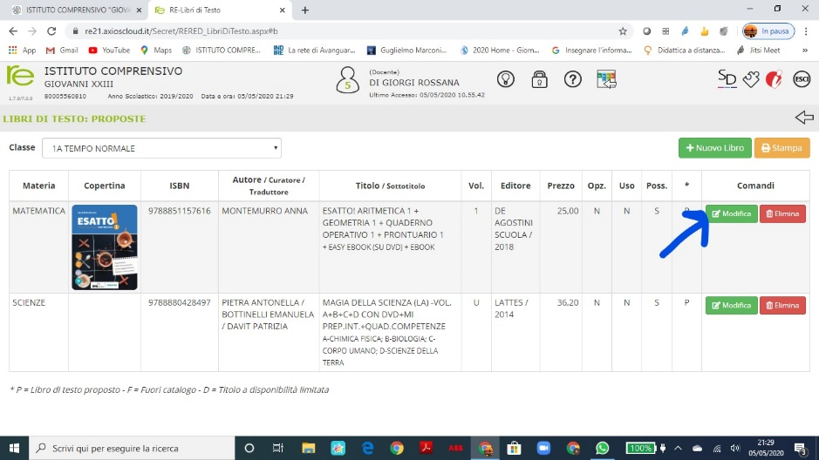

E IL PROGRAMMA MOSTRERÀ LA SEGUENTE FINESTRA:
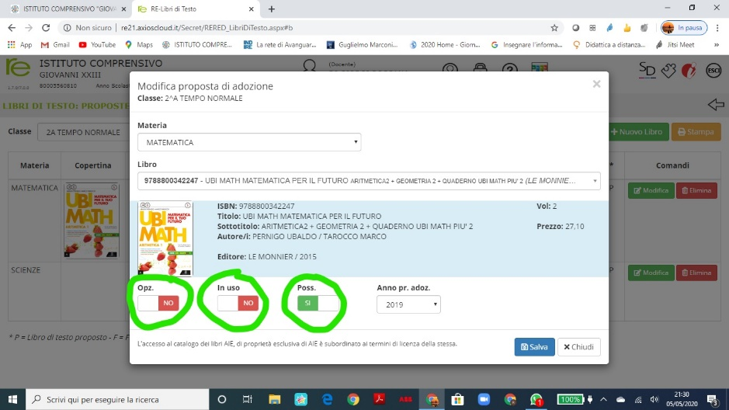

Per confermare basterà cliccare sul tasto SALVA
- QUALORA SI DESIDERI MODIFICARE IL TESTO PER L’ANNO SUCCESSIVO, SEMPRE ALL’INTERNO DELLA SCHEDA MODIFICA È POSSIBILE RICERCARE IL NUOVO TESTO DIRETTAMENTE DAL CATALOGO AIE SCRIVENDO ALMENO I PRIMI 4 CARATTERI O DEL TITOLO O DEL CODICE ISBN DEL TESTO.
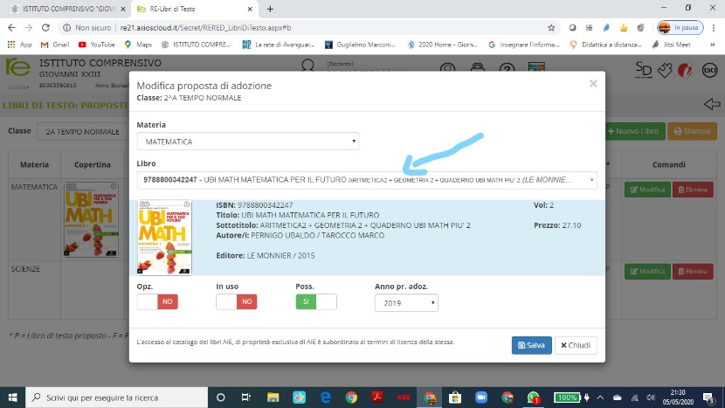

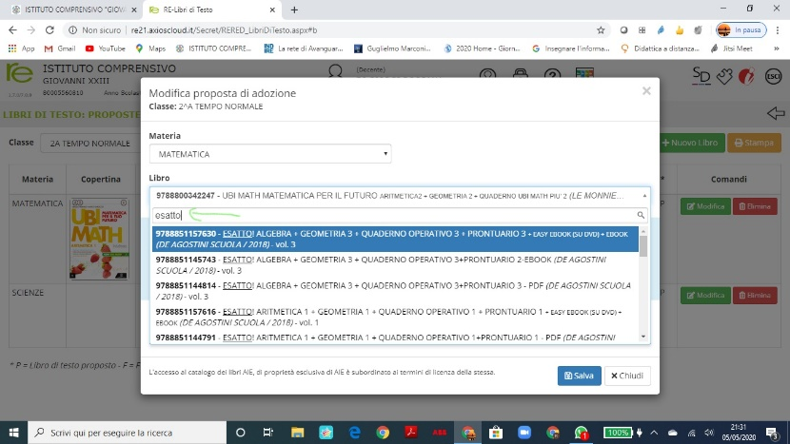

- QUALORA INVECE SI DECIDA DI AGGIUNGERE ALL’ELENCO GIÀ PRESENTE UNA PROPOSTA DI ADOZIONE OCCORRERÀ CLICCARE SUL TASTO + NUOVO LIBRO CON IL QUALE SI POTRÀ CONSULTARE IL CATALOGO AIE PER RICERCARE LA PROPOSTA PER IL PROSSIMO ANNO:
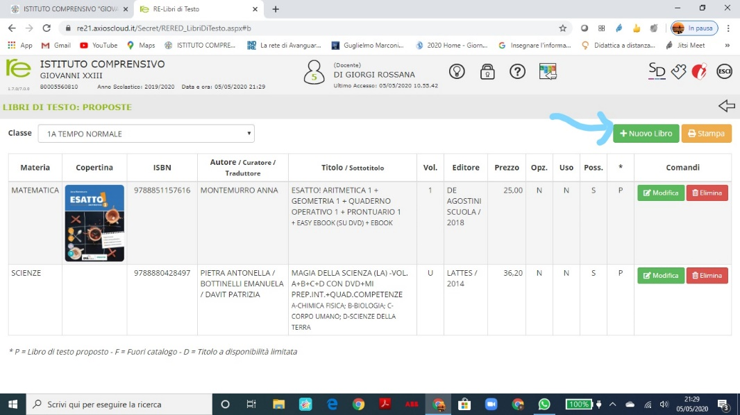

- OCCORRERÀ SELEZIONARE IN ALTO LA MATERIA PER CUI INSERIRE LA PROPOSTA DI ADOZIONE E NEL CAMPO “LIBRO” OCCORRERÀ RICERCARE O PER TITOLO O PER CODICE ISBN IL LIBRO DELLA PROPOSTA INSERENDO ALMENO 4 CARATTERI PER INIZIARE AD EFFETTUARE LA RICERCA.
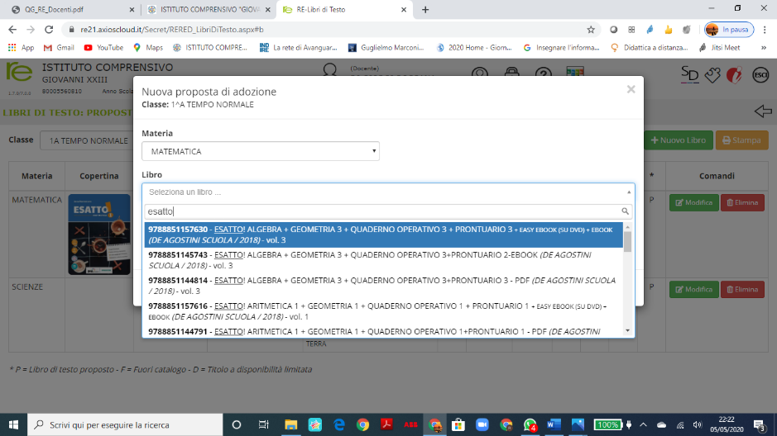

- UNA VOLTA SELEZIONATO IL TESTO DESIDERATO BASTERÀ ACCERTARSI CHE LE INFORMAZIONI DI “OPZIONALE”, “USO” E “POSSESSO” SIANO CORRETTE E A QUESTO PUNTO CLICCANDO SUL TASTO SALVA IL PROGRAMMA AGGIUNGERÀ AI TESTI PRESENTI IL NUOVO LIBRO SELEZIONATO.

UNA VOLTA TERMINATE QUESTE OPERAZIONI, SARÀ COMPITO DELLA SEGRETERIA DIDATTICA CONFERMARE LE PROPOSTE COSÌ EFFETTUATE ED INVIARE LE NUOVE ADOZIONI ALL’AIE.

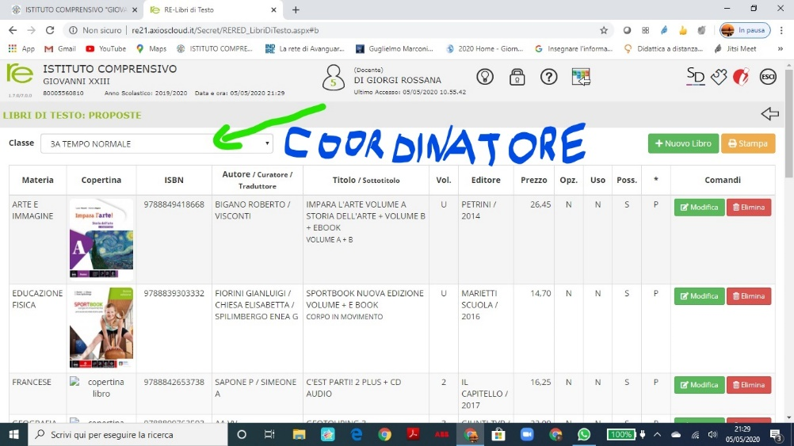
N.B. IL COORDINATORE DI CLASSE HA LA POSSIBILITÀ DI GESTIRE LE ADOZIONI PER TUTTE LE MATERIE DELLA CLASSE DI CUI È COORDINATORE.

